# کپسول غواصی دهنی چیست و چه کاربردی دارد؟ راهنمای کامل

در دنیای غواصی، ایمنی همیشه حرف اول را می‌زند. یکی از تجهیزاتی که در سال‌های اخیر توجه زیادی را جلب کرده، کپسول غواصی دهنی یا همان Pony Bottle است. این ابزار کوچک اما کاربردی، به‌عنوان یک منبع پشتیبان هوا برای غواص طراحی شده و در موقعیت‌های اضطراری می‌تواند جان‌نجات‌بخش باشد.

برخلاف کپسول‌های اصلی که به پشت غواص بسته می‌شوند و گنجایش بالاتری دارند، کپسول دهنی جمع‌وجور است و معمولاً فشار هوای آن برای چند دقیقه تنفس کافی‌ست. در شرایطی مثل جدا شدن از شریک غواصی، قطع جریان هوا یا مواجهه با مشکل در اعماق زیاد، استفاده از یک کپسول دهنی می‌تواند راه برگشت ایمن به سطح آب را هموار کند.

این مقاله با هدف معرفی کامل این نوع کپسول‌ها، تفاوت آن‌ها با مدل‌های دیگر نوشته شده تا غواصان تازه‌کار و حرفه‌ای بتوانند انتخاب مطمئن‌تری داشته باشند.

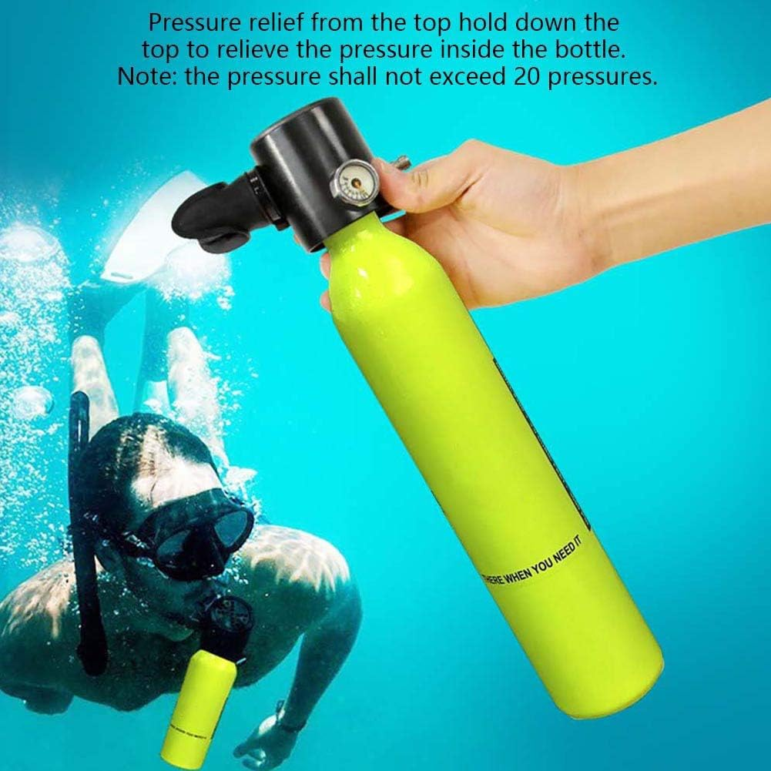

## کپسول غواصی دهنی چیست و چه تفاوتی با انواع دیگر دارد؟

کپسول غواصی دهنی یا *Pony Bottle* مخزنی کوچک از هوای فشرده است که اغلب در موقعیت‌های اضطراری مورد استفاده قرار می‌گیرد. این کپسول بین ۲ تا ۶ لیتر ظرفیت دارد و با یک رگولاتور مستقل، در شرایط قطع جریان هوا از سیستم اصلی، امکان تنفس را برای چند دقیقه فراهم می‌کند. غواصان حرفه‌ای برای افزایش ضریب ایمنی در اعماق زیاد یا شرایط پرریسک از آن استفاده می‌کنند.

### تفاوت با کپسول‌های کلاسیک پشتی و سیستم‌های هوارسانی دیگر

برخلاف کپسول‌های معمول که به پشت غواص بسته می‌شوند و به تجهیزات کامل مثل BCD و گیج فشار متصل‌اند، کپسول دهنی سبک‌تر است و اغلب در کناره بدن یا جلوی سینه نصب می‌شود. این کپسول کاملاً مستقل عمل کرده و در صورت بروز مشکل در تجهیزات اصلی، بلافاصله قابل‌استفاده است. همین ویژگی باعث شده در بسیاری از دوره‌های آموزشی پیشرفته غواصی، همراه داشتن کپسول دهنی توصیه شود.

## چه کسانی از کپسول دهنی استفاده می‌کنند؟

کپسول دهنی کاربردهای متنوعی دارد و اغلب در موقعیت‌های مختلف غواصی مورد استفاده قرار می‌گیرد. این کپسول برای غواصان سطحی که به دنبال یک منبع هوای اضطراری سبک هستند مناسب است و در عملیات نجات نیز نقشی حیاتی دارد. علاوه بر این، در دوره‌های آموزشی غواصی، برای تمرین مدیریت شرایط اضطراری کاربرد دارد و به غواصان کمک می‌کند تا مهارت‌های لازم برای مواجهه با مشکلات هوایی را بیاموزند.

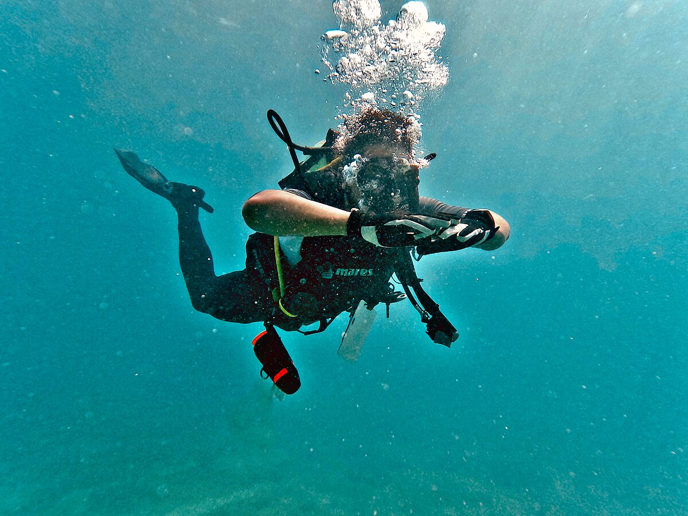

### کاربرد در غواصی سطحی، نجات، آموزش یا اضطراری

در غواصی‌های سطحی و تفریحی، کپسول دهنی به عنوان یک منبع پشتیبان هوا عمل می‌کند که در صورت بروز نقص در تجهیزات اصلی، امکان ادامه غواصی یا خروج ایمن را فراهم می‌کند. در عملیات نجات نیز غواصان حرفه‌ای از این کپسول‌ها بهره می‌برند تا بتوانند در شرایط خطرناک هوای کافی داشته باشند. همین‌طور در آموزش غواصی، استفاده از این تجهیزات باعث افزایش اعتماد به نفس غواصان تازه‌کار می‌شود.

### مزایا و محدودیت‌ها برای غواصان مبتدی و حرفه‌ای

برای غواصان مبتدی، کپسول دهنی مزیت بزرگی به شمار می‌رود چون منبع هوای کمکی سبک و قابل حمل است که ریسک‌های مرتبط با کمبود هوا را کاهش می‌دهد. اما محدودیت‌هایی نیز دارد، مثل ظرفیت محدود هوا و نیاز به مهارت استفاده صحیح. غواصان حرفه‌ای از آن به عنوان بخشی از تجهیزات ایمنی استفاده می‌کنند که در شرایط بحرانی جان آن‌ها را نجات می‌دهد و امکان مدیریت بهتر وضعیت‌های غیرمنتظره را فراهم می‌کند.

## نحوه عملکرد کپسول غواصی دهنی

کپسول غواصی دهنی از چند بخش اصلی تشکیل شده که هوای فشرده‌شده را به طور مطمئن و کنترل‌شده به غواص منتقل می‌کند. ساختار این کپسول شامل مخزن هوا، رگولاتور فشار و دهانی است که به صورت مستقیم در دهان غواص قرار می‌گیرد و تنفس راحت را ممکن می‌سازد. رگولاتور فشار هوای داخل مخزن را به سطح قابل تنفس کاهش می‌دهد تا بدون فشار زیاد، هوای پاک وارد ریه‌ها شود.

### ساختار و اجزای اصلی

مخزن کپسول که از فلزات مقاوم ساخته شده، هوای فشرده را ذخیره می‌کند و رگولاتور با تنظیم فشار، جریان هوای متناسب با نیاز غواص را کنترل می‌کند. دهانی یا دهان‌پوش وسیله‌ای است که غواص آن را در دهان خود قرار می‌دهد و از طریق آن تنفس انجام می‌شود. این سیستم ساده ولی ایمن، امکان تأمین هوای پایدار را حتی در فشارهای متغیر زیر آب فراهم می‌کند.

### روش استفاده صحیح در زیر آب

برای استفاده از کپسول دهنی، غواص باید ابتدا مطمئن شود که دهانی به درستی در دهان قرار گرفته و رگولاتور به درستی کار می‌کند. در طول غواصی، تنفس آرام و عمیق به حفظ جریان هوای منظم کمک می‌کند. همچنین رعایت نکات ایمنی مانند بررسی منظم تجهیزات قبل از ورود به آب و اجتناب از حرکات ناگهانی باعث می‌شود تا استفاده از کپسول دهنی بی‌خطر و مؤثر باشد.

## آیا کپسول دهنی ایمن است؟ نکات مهم پیش از استفاده

ایمنی کپسول غواصی دهنی بستگی مستقیم به شرایط استفاده، کیفیت ساخت و آگاهی کاربر دارد. این نوع تجهیزات معمولاً برای استفاده‌های سبک، آموزشی یا اضطراری طراحی شده‌اند و در صورتی که به‌درستی استفاده شوند، می‌توانند بسیار مطمئن باشند. با این حال، در مقایسه با سیستم‌های پیشرفته‌تر، محدودیت‌هایی نیز دارند که باید پیش از استفاده در نظر گرفته شود.

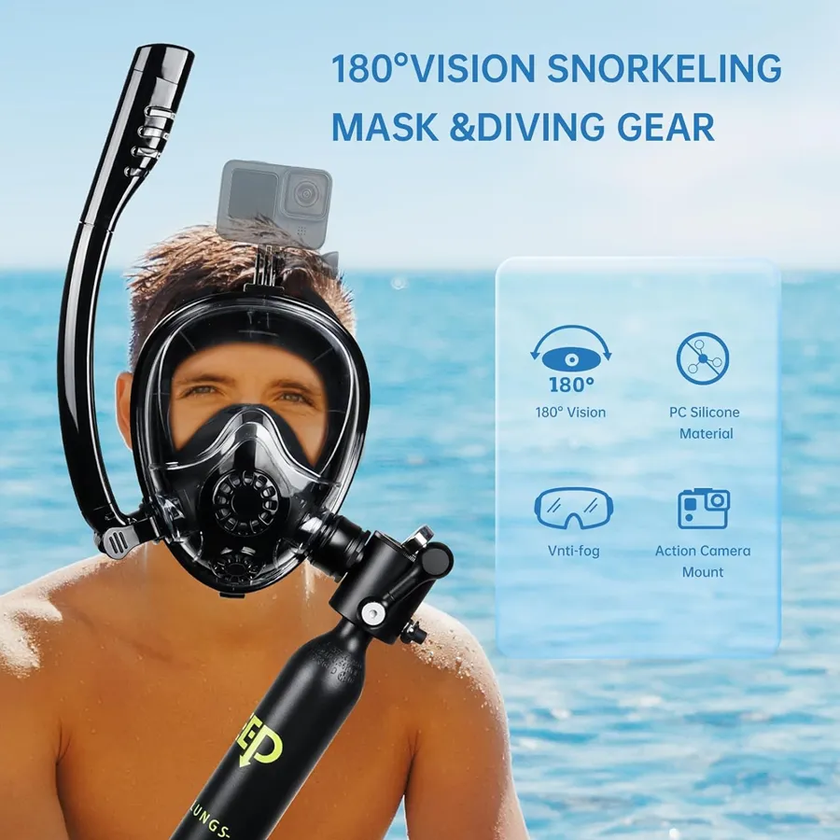

### بررسی ایمنی سیستم تنفسی دهنی در شرایط مختلف

کپسول‌های دهنی به گونه‌ای طراحی شده‌اند که در محیط‌های کم‌عمق و با فشار محدود عملکرد خوبی داشته باشند. در این شرایط، سیستم انتقال هوا به‌طور معمول بدون مشکل کار می‌کند. اما در عمق‌های بیشتر یا در مواجهه با تغییرات ناگهانی فشار، این تجهیزات ممکن است عملکردی مشابه رگلاتورهای تخصصی نداشته باشند. به همین دلیل برای استفاده حرفه‌ای در غواصی عمیق توصیه نمی‌شوند.

### نکات آموزشی پیش از استفاده برای غواصی بی‌خطر

برای استفاده ایمن از کپسول دهنی، آشنایی کامل با نحوه قرار دادن درست در دهان، تنظیم تنفس و حفظ آرامش حیاتی است. آموزش‌های اولیه مانند نحوه واکنش در صورت ورود آب به دهان، کنترل فشار و تخلیه هوا از دهان‌گیر، باید پیش از ورود به آب تمرین شوند. این آموزش‌ها به کاهش اضطراب و افزایش ایمنی در حین غواصی کمک شایانی می‌کنند.

## مقایسه کپسول دهنی با سایر تجهیزات تنفسی غواصی

کپسول غواصی دهنی از نظر ساختار و کارکرد با دیگر سیستم‌های تنفسی مانند رگلاتورهای سنتی یا ماسک‌های تمام‌صورت (فول‌فیس) تفاوت‌های قابل‌توجهی دارد. این تفاوت‌ها هم در عملکرد و راحتی استفاده نمود پیدا می‌کنند و هم در محدوده کاربرد هر ابزار. درک این تفاوت‌ها به انتخاب درست تجهیز بر اساس نیاز غواص کمک می‌کند.

### مقایسه با رگلاتورهای سنتی و فول‌فیس ماسک‌ها

رگلاتورهای سنتی رایج‌ترین تجهیزات تنفسی در غواصی هستند که به کپسول اصلی متصل شده و هوا را متناسب با نیاز غواص تأمین می‌کنند. این ابزارها برای غواصی‌های طولانی و عمیق مناسب‌اند. در مقابل، فول‌فیس ماسک‌ها علاوه بر تأمین تنفس، کل صورت را پوشانده و امکان صحبت کردن و دید وسیع‌تری فراهم می‌کنند. کپسول‌های دهنی، اگرچه سبک‌تر و ساده‌تر هستند، اما فاقد این امکانات پیشرفته‌اند و بیشتر برای کاربردهای سبک یا آموزشی مناسب‌اند.

### انتخاب مناسب بر اساس نوع غواصی

نوع غواصی، مدت زمان حضور زیر آب و عمق عملیات، سه عامل اصلی در انتخاب سیستم تنفسی مناسب هستند. برای غواصی‌های تفریحی کوتاه‌مدت در سطح کم‌عمق، کپسول دهنی گزینه‌ای سریع و کاربردی است. اما برای مأموریت‌های حرفه‌ای یا فنی، استفاده از رگلاتورهای چند مرحله‌ای یا ماسک‌های فول‌فیس توصیه می‌شود. انتخاب درست، هم بهره‌وری را افزایش می‌دهد و هم ایمنی را تضمین می‌کند.

## جمع‌بندی

کپسول غواصی دهنی یکی از تجهیزات کاربردی و سبک برای غواصی‌های کوتاه‌مدت، سطحی و شرایط اضطراری است. طراحی ساده، حمل‌ونقل آسان و استفاده سریع، آن را به گزینه‌ای مناسب برای غواصان مبتدی، نجات‌گران و حتی آموزش‌پذیرها تبدیل کرده است.

با اینکه این نوع کپسول محدودیت‌هایی نسبت به تجهیزات حرفه‌ای‌تر دارد، اما اگر درست انتخاب و استفاده شود، می‌تواند نیاز بسیاری از کاربران را به‌خوبی پاسخ دهد. در نهایت، آشنایی کامل با عملکرد، مزایا و محدودیت‌های آن، کلید استفاده ایمن و مؤثر از این ابزار تنفسی زیر آب است.